MEMORIA DESCRIPTIVA

1. **DESCRIPCIÓN**

La obra consiste en la construcción de la obra básica y de la calzada pavimentada en concreto asfáltico, conjuntamente con la construcción de otras obras que se detallan más adelante.

El tramo posee las siguientes características:

1. Entre Prog. 13321,395 y Prog. 27095,644:

De topografía ondulada. Vegetación escasa.

Las obras a ejecutar se desarrollan en una longitud total de 13774,249 metros para la Ruta Provincial Nº 63, en la provincia del Chubut.

1. **OBJETIVO**

El objetivo del proyecto es diseñar el tramo anteriormente descripto, además de pavimentarlo, para lograr una mejor accesibilidad a la localidad de José de San Martín y Gobernador Costa. Se vinculará de esta manera la Ruta Provincial Nº25 y a Ruta Provincial Nº40 ofreciendo así un camino alternativo.

Estas localidades ofrecen todos los servicios necesarios para el turista, el Centro Artesanal permite encontrarse con productos elaborados por los lugareños y que trabajan materiales como la madera; lana; cerámica y piedras semipreciosas. El Museo Regional por su parte cuenta la historia de la región a través de colecciones fotográficas y de diferentes piezas.

El Valle del arroyo Genoa, ostenta tierras aptas para la ganadería y la agricultura. Los campos recorridos por equinos y cabras son una de las principales actividades económicas de la zona. Es sede de la Fiesta Provincial del Caballo.

Recordando a los habitantes originarios de estas tierras, un yacimiento de pinturas rupestres es un paseo al aire libre; los recorridos por el Lago Azul y otros representan un atractivo turístico.

Por estas razones, un buen diseño del camino generaría comodidades para el transporte, provocando un desarrollo del sector turístico importante.

1. **UBICACIÓN DE LA OBRA**

La misma se encuentra ubicada en la zona de El Molle, empalme Ruta provincial N°25 - Ruta provincial N°63 y la localidad de José de San Martín, en la Provincia del Chubut.

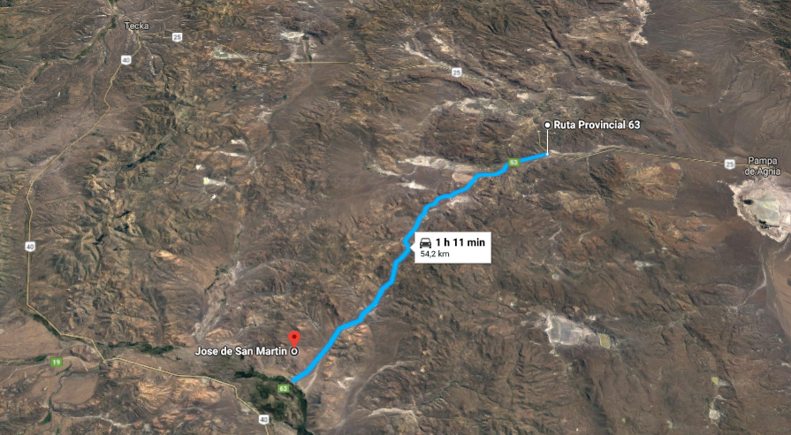

1. **ASPECTOS GENERALES DEL TERRENO**

El terreno es árido, con depresiones cubiertas por salinas.

El tramo en estudio es de relieve ondulado, con vegetación escasa formada por arbustos de baja altura. Se presentan mesetas, depresiones y cerros de origen glaciario de diversas alturas.

1. **CLIMA**

El clima se caracteriza por ser severo de tipo continental, con varios meses dominados por el intenso frío, grandes nevadas y heladas frecuentes. Los veranos son suaves y los inviernos extremos, en donde las temperaturas mínimas absolutas que se alcanzan bajan hasta los -22º C bajo cero (Periodo 1961 - 1980). La media anual es de 7,8º C, la temperatura mínima media es de 1,3º C y la temperatura máxima media es de 19,9º C.

La temporada más lluviosa dura 4,7 meses, de abril a septiembre, con una probabilidad de más del 27 % de que cierto día será un día lluvioso. La probabilidad máxima de un día lluvioso es del 40 % en el mes de junio.

La temporada más seca dura 7,3 meses, desde septiembre hasta el de abril. La probabilidad mínima de un día lluvioso es del 14 % en el mes de enero.

Entre los días lluviosos, distinguimos entre los que tienen solamente lluvia, solamente nieve o una combinación de las dos. En base a esta categorización, el tipo más común de precipitación durante el año es solo lluvia, con una probabilidad máxima del 26 % en el mes de mayo.

1. **TRÁNSITO**

Para la estimación del tránsito, se tuvo en cuenta los valores de TMDA de la ruta provincial N°40 en la localidad de Gobernador Costa y el TMDA sobre la ruta provincial N°25 a la altura del paraje El Molle, se adopta un TMDA estimado de 300 vehiculos/dia para la ruta provincial N°63.

De acuerdo al número de ejes de cada tipo de vehículo y su factor de efecto destructivo, para cada uno de los diferentes vehículos, se obtuvo el equivalente a 10 toneladas. Sumando los valores calculados, se obtiene el resultado buscado.

*Figura 01: Cálculo del Número De Ejes Equivalentes a 10 toneladas.*

1. **TOPOGRAFÍA**

A partir de las curvas de nivel obtenidas mediante el procesamiento de imágenes satelitales con una equidistancia de 5m, se construye un modelo digital de terreno sobre el cual se analizan trazas alternativas a la traza existente para finalmente seleccionar una de ellas.

***7.1 Perfiles transversales***

Mediante la modelación por software se obtuvieron los perfiles del tramo de estudio, cada 25 metros y en zona de curvas cada 10m.

*Ver planos de perfiles transversales*

Para la definición del perfil tipo a adoptar, se recurre a las Normas de Diseño Geométrico de Caminos Rurales.

El ancho de calzada se fija en función de los volúmenes de tránsito futuro previstos, o sea de la categoría asignada al camino, y de la velocidad directriz. Del cuadro II-17, se obtiene entonces un ancho de calzada de 6.70mts.

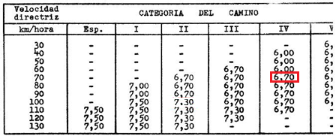

*Figura 04: Cuadro NºII-17 NDGCR*

Las pendientes transversales, varían de acuerdo con el tipo de pavimento, siendo diferentes también, según las características pluviométricas de la zona. El cuadro II-18 consigna estas pendientes transversales:

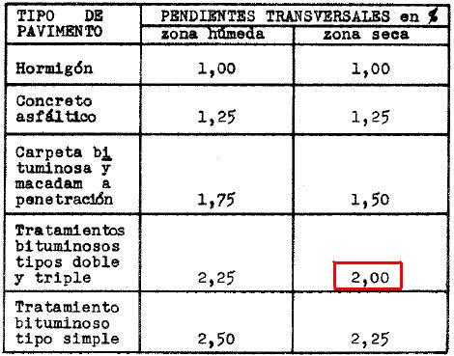

*Figura 05: Cuadro NºII-18 NDGCR*

El ancho de las banquinas se determina en función de la categoría del camino y de la topografía de la zona que atraviesa:

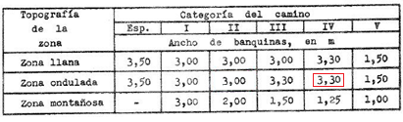

*Figura 06: Cuadro NºII-19 NDGCR*

En nuestro caso y debido al volumen de tránsito esperado adoptamos banquinas de 2m.

Respecto de la pendiente transversal de las banquinas, la práctica usual es adoptar el 4% para banquinas con tratamiento bituminoso.

En la fijación de las pendientes de los taludes de los terraplenes, deberá tenerse en cuenta los siguientes criterios: seguridad técnica y psicológica, estabilidad, facilidad para su mantenimiento, estética y economía. Se obtiene entonces, de cuadro NºII-10:

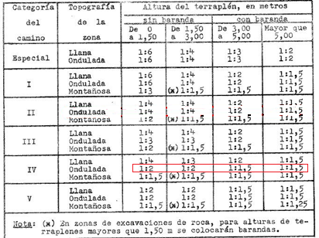

*Figura 07: Cuadro NºII-20 de NDGCR*

Respecto de los contrataludes, en general, los suelos en su posición original pueden admitir taludes con pendientes algo mayores que en el caso de rellenos (terraplenes). Se adopta una pendiente de 1:4 para los contrataludes.

Para el fondo de cuneta se recomienda un ancho mínimo de 2.00 metros y preferiblemente 3.50 metros o más para facilitar su excavación con equipos modernos. Adoptamos el ancho mínimo de 2 metros.

Cuando los suelos son erosionables, es preferible que su solera tenga una pequeña pendiente transversal que aleje las aguas del camino y evite erosiones en el pie del talud. Se adopta una pendiente transversal del 2%.

El ancho mínimo de la zona de camino es de 50 metros, de acuerdo a la categoría del camino y la zona (rural).

*Ver plano de perfil tipo*

# *7.2 Estudios de Suelos y Ensayos de Campaña*

El estudio de suelos se llevó a cabo mediante la ejecución de calicatas de donde se extrajeron las muestras de suelo.

Las exploraciones fueron ejecutadas en diferentes zonas bien definidas tales como:

1. Zona de empalme Ruta Nacional N° 25 y Ruta Provincial N° 63 hasta progresiva 4.500 mts:

Espesor manto vegetal: 0,20 m a 0.40 m

Espesor arena limosa semicompacta (densidad media): 0.40 m a 1.50 m.

Roca de 1.50 en adelante

Nivel freático inexistente.

VSR 6

2. Zona de progresiva 4.500 mts hasta progresiva 20.000 mts:

Espesor manto vegetal: 0,20 m

Espesor arena limosa (densidad alta): 0.60 m

Roca de 0.60 m en adelante

Nivel freático inexistente.

VSR 14

3. Zona de progresiva 20.000 mts hasta progresiva 40.000 mts:

Espesor manto vegetal: 0,30 m:

Espesor arena limosa con grava (densidad alta): 0.30 m a 0.80 m

Roca de 0.80 m en adelante

Nivel freático inexistente.

VSR 20

4. Zona de progresiva 40.000 mts hasta 6 km. Antes de llegada a José de San Martín:

Espesor manto vegetal: 0,30 m a 0.45 m

Espesor arena limosa con grava (densidad media): 0.45 m a 1.20 m

Roca de 1.20 m en adelante

Nivel freático inexistente.

VSR 10

5. Zona últimos 6 km antes de llegada a José de San Martín:

Espesor manto vegetal: 0,20 m a 0.40 m:

Espesor arena limosa (densidad baja): 0.40 m a 2.00 m.

Roca de 2.00m en adelante

Nivel freático variable según época del año.

VSR 4

1. **DISEÑO GEOMÉTRICO**
   1. ***Curvas Horizontales***

De acuerdo al ángulo de las tangentes principales, la velocidad directriz y el radio, se adoptan las longitudes de transición, la externa y la longitud tangencial de la curva.

El peralte adoptado corresponde a 5%, que es menor al 10% establecido por Norma para zonas rurales llanas con heladas o nevadas poco frecuentes.

De las normas de diseño geométrico surge un Radio mínimo deseable = 250m y un Radio mínimo absoluto = 160m.

Con respecto a las longitudes de transición, se buscó que la misma nunca sea menor a los 30 metros. Adoptamos valores de 200m para las mismas.

|  |  |  |  |  |
| --- | --- | --- | --- | --- |
| Vertices | 1 | 2 | 3 | 4 |
| Prog.V | 910,75 | 6067,6 | 6924,6 | 10052,97 |
|  | 217°48'07 | 154°03'55" | 210°12'25" | 150°30'05" |
|  | 37°48'07" | 25°56'05" | 30°12'25" | 29°29'55" |
| R(m) | 400 | 300 | 300 | 450 |
| Le1(m) | 100 | 80 | 80 | 100 |
| Le2(m) | 100 | 80 | 80 | 100 |
| Ee(m) | 23,9 | 8,76 | 11,65 | 16,29 |
| Te1(m) | 187,29 | 109,26 | 121,18 | 168,69 |
| Te2(m) | 187,29 | 109,26 | 121,18 | 168,69 |
| Des(m) | 363,91 | 215,79 | 238,16 | 331,68 |
| P(%) | 5 | 5 | 5 | 5 |
| S(m) | --- | --- | --- | --- |

*Figura 10: Parámetros de todas las curvas horizontales*

*Ver Planillas de Curvas Horizontales*

* 1. ***Curvas Verticales***

Por su simplicidad, nuestra práctica vial ha adoptado como curvas verticales las parábolas cuadráticas, que difieren muy poco de las curvas circulares, dentro de los rangos de los parámetros y pendientes usuales.

Los parámetros se definen buscando que cumplan 4 condiciones:

* Seguridad para el tránsito.
* Comodidad para los ocupantes del vehículo (P=0.25·V2)
* Apariencia estética de la rasante (P = 0.7·V/Δi)
* Drenaje superficial adecuado.

Se puede observar que en función de la velocidad directriz, el parámetro mínimo a adoptar corresponde a un valor de 2500.

Por razones de comodidad en el cálculo y trazado de las curvas, se procedió a su cálculo por el camino alternativo. Es decir, se establecieron las longitudes de las curvas y en función de las mismas se obtuvo el parámetro correspondiente (P = L/Δi). En todos los casos se satisficieron las 4 condiciones establecidas con anterioridad.

|  |  |  |  |  |
| --- | --- | --- | --- | --- |
| Vertices | 1 | 2 | 3 | 4 |
| Prog.V | 353,81 | 668,86 | 951,88 | 1301,29 |
| Cota.V | 741,12 | 741,64 | 747,7 | 752,87 |
| i1(%) | 1,656 | 0,166 | 2,141 | 1,479 |
| i2(%) | 0,166 | 2,141 | 1,479 | 2,484 |
| i(%) | 1,49 | -1,975 | 0,662 | -1,005 |
| Long.Curva(m) | 200 | 200 | 200 | 200 |
| Parámetro | 13422,26 | -10125,26 | 30211,33 | -19898,62 |

*Figura 11: Tabla resumen de curvas verticales.*

*Ver planillas de Curvas Verticales*

* 1. ***Pendientes***

El rango de pendientes dentro de los cuales se trabajó, se obtuvo de tabla de las Normas de Diseño Geométrico, en función de la categoría de camino y la topografía de la zona.

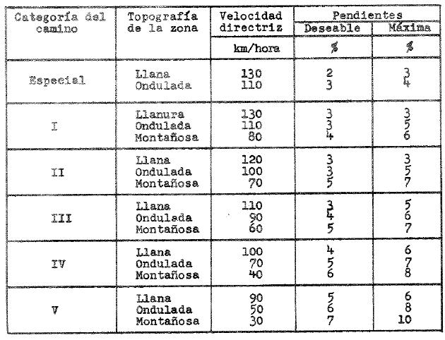

*Figura 12: Cuadro NºII-14 de NDGCR*

La rasante fue trazada cumpliendo siempre con las pendientes definidas para categoría IV y zona ondulada (5% a 7%).

1. **MOVIMIENTO DE SUELOS**

Para poder calcular el volumen de suelos con el cual vamos a trabajar, tanto en desmonte como en terraplén, un método muy útil y eficaz, es el uso del Diagrama de Brückner.

El diagrama de volúmenes es una curva construída sobre dos ejes ortogonales, donde las abscisas representan las progresivas del eje del camino, y las ordenadas la suma algebraica de los volúmenes desde el origen hasta la sección considerada, adoptando como valores positivos los volúmenes de desmonte y como negativos los de terraplén.

Los volúmenes de desmonte deben ser afectados a un coeficiente de compactación de 0.80, para poder comparar los mismos con los volúmenes correspondientes a terraplén, y calcular el balance.

*Figura 14: Diagrama de Brückner*

1. **DISEÑO ESTRUCTURAL**

Se diseñará la estructura de la zona de camino en estudio por el método AAshto. La misma será proyectada sobre una sub-rasante de CBR igual a 14, obtenido en el estudio Geotécnico previamente realizado.

Datos:

Progresiva Inicio 4500 m

Progresiva Final 20000 m

Subrasante – Arena Limosa de alta densidad (CBR=14)

Subbase - Grava - Arena (CBR=40)

Base Granular (CBR=80)

Factor regional F.R.= 1

Indice de Serviciabilidad I.S. = 2.5

Estabilidad Marshall E.M. = 800 Kg

Ejes de 10 toneladas N10t = 2.57x105

Pavimento flexible

Método AAshto:

Sn es adimensional

ai  es el aporte en (1/cm)

ei espesores de capa en cm

a) Subrasante (CBR=14) CBR dinámico AAshto = 5.68

b) N8.2t = N10t =

c) Con el CBR dinámico AAshto, N8.2t y el Indice de serviciabilidad entramos al Nomograma de diseño de concreto asfáltico obteniendo el número estructural SN.

CBR dinámico AAshto = 5.68

N8.2t = 603.95x103

I.S. = 2.5

Se obtiene SN = 2.5

d) Adoptamos los espesores e1 y e2 y calculamos el espesor e3 mediante la ecuación del método AAshto. Los valores de los aportes se obtienen gráficamente.

|  |  |  |
| --- | --- | --- |
| e1= 5 cm | E.M. = 800Kg | a1 = 0.16 |
| e2 = 20 cm | CBR = 80 | a2 = 0.052 |
| e3 = 14.34 cm | CBR = 40 | a3 = 0.046 |

Adopto un espesor **e3 de 15 cm** en una capa.

Paquete Estructural de Pavimento Flexible:

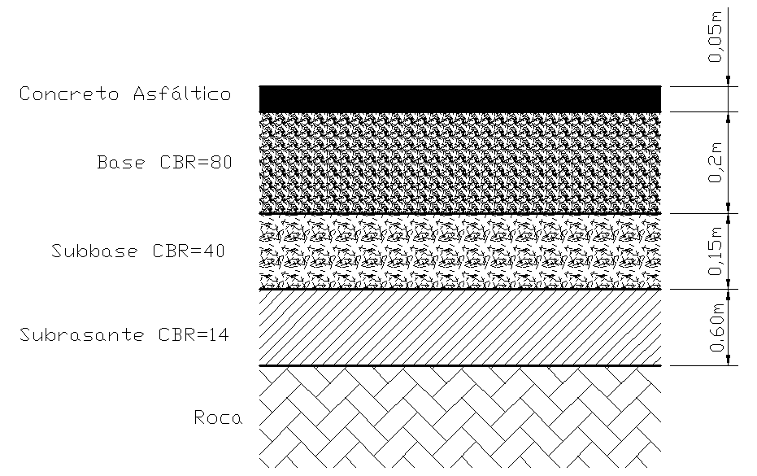

1. **OTRAS CARACTERÍSTICAS**

En aquellos lugares donde el ancho de calzada existente no tenga las mínimas dimensiones para contener el perfil tipo de obra, se ejecutarán los ensanches correspondientes efectuando, en determinadas situaciones, desmontes de contrataludes en roca, y en otros casos excavaciones de suelos con cierto grado de inestabilidad como arenas volcánicas o limos arcillo-arenosos.

El proyecto se complementa con obras de señalización horizontal y vertical, y con elementos de seguridad acordes con las características de diseño de la ruta, como barandas de defensa, muros y reductores de velocidad de los vehículos.

# OBRAS A EJECUTAR

Las principales obras a ejecutar comprenden:

* Excavación no clasificada.
* Terraplenes con compactación especial de excavación no clasificada
* Terraplenes sin compactación especial para accesos
* Ejecución del paquete estructural detallado
* Señalización vertical
* Señalización horizontal

1. **PRESUPUESTO DE LAS OBRAS**

Importa la suma de PESOS DOSCIENTOS CUARENTA Y NUEVE MILLONES SEISCIENTOS SESENTA Y NUEVE MIL SEISCIENTOS TREINTA Y OCHO CON 73/100 ($249.669.638,73).

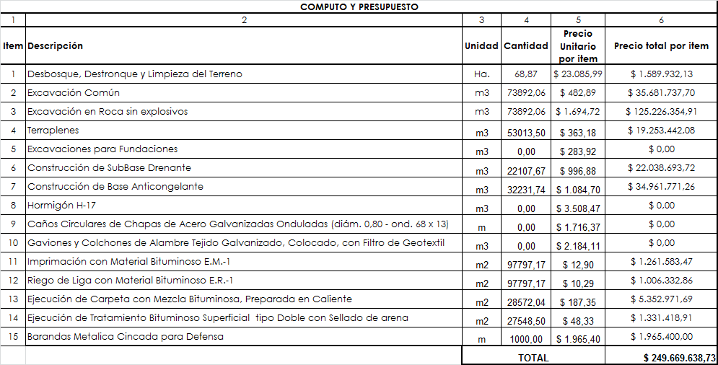

|  |  |  |
| --- | --- | --- |
|  | Monto | %Incidencia |
| Obra basica | $ 181.751.466,83 | 72,80 |
| Estructura | $ 65.952.771,90 | 26,42 |
| Obras accesorias | $ 1.965.400,00 | 0,79 |
| Total de obra | $ 249.669.638,73 | 100 |

Julio de 2018.